# 计网实验报告4

## 实验1：OSPF 多区域配置

### 一、实验目的

* 理解配置OSPF多区域的使用场景

* 掌握配置OSPF多区域的方法

* 理解OSPF区域边界路由器（ABR）的工作特点

### 二、实验环境

**基础配置拓扑：**

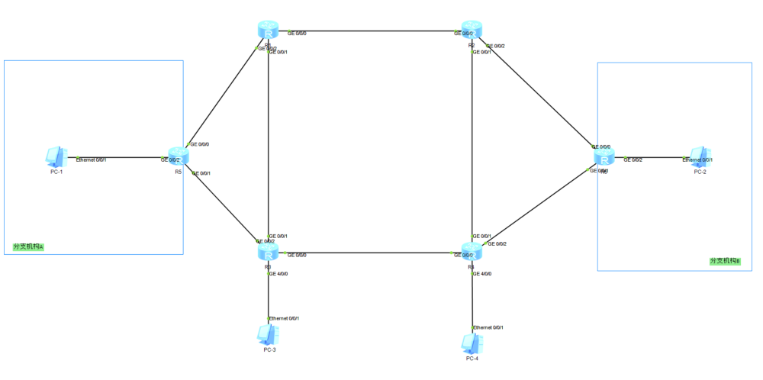

**实验编址：**

|  |  |  |  |  |
| --- | --- | --- | --- | --- |
| 设备 | 接口 | IP | 子网掩码 | 默认网关 |
| PC-1 | E 0/0/1 | 10.0.1.1 | 255.255.255.0 | 10.0.1.254 |
| PC-2 | E 0/0/1 | 10.0.2.1 | 255.255.255.0 | 10.0.2.254 |
| PC-3 | E 0/0/1 | 10.0.3.1 | 255.255.255.0 | 10.0.3.254 |
| PC-4 | E 0/0/1 | 10.0.4.1 | 255.255.255.0 | 10.0.4.254 |
| R1(AR2240) | GE 0/0/0 | 10.0.12.1 | 255.255.255.0 | N/A |
| GE 0/0/1 | 10.0.13.1 | 255.255.255.0 | N/A |
| GE 0/0/2 | 10.0.15.1 | 255.255.255.0 | N/A |
| R2(AR2240) | GE 0/0/0 | 10.0.12.2 | 255.255.255.0 | N/A |
| GE 0/0/1 | 10.0.24.2 | 255.255.255.0 | N/A |
| GE 0/0/2 | 10.0.26.2 | 255.255.255.0 | N/A |
| R3(AR2240) | GE 0/0/0 | 10.0.34.3 | 255.255.255.0 | N/A |
| GE 0/0/1 | 10.0.13.3 | 255.255.255.0 | N/A |
| GE 0/0/2 | 10.0.35.3 | 255.255.255.0 | N/A |
| GE 4/0/0 | 10.0.3.254 | 255.255.255.0 | N/A |
| R4(AR2240) | GE 0/0/0 | 10.0.34.4 | 255.255.255.0 | N/A |
| GE 0/0/1 | 10.0.24.4 | 255.255.255.0 | N/A |
| GE 0/0/2 | 10.0.46.4 | 255.255.255.0 | N/A |
| GE 4/0/0 | 10.0.4.254 | 255.255.255.0 | N/A |
| R5(AR2240) | GE 0/0/0 | 10.0.15.5 | 255.255.255.0 | N/A |
| GE 0/0/1 | 10.0.35.5 | 255.255.255.0 | N/A |
| GE 0/0/2 | 10.0.1.254 | 255.255.255.0 | N/A |
| R6(AR2240) | GE 0/0/0 | 10.0.226.6 | 255.255.255.0 | N/A |
| GE 0/0/1 | 10.0.46.6 | 255.255.255.0 | N/A |
| GE 0/0/2 | 10.0.2.254 | 255.255.255.0 | N/A |

### 三、实验内容

本实验模拟企业网络场景。R1、R2、R3、R4 为企业总部核心区域设备，属于区域 0，R5 属于新增分支机构A的网关设备，R6 属于新增分支机构B的网关设备。PC-1 和 PC-2 分别属于分支机构A和B，PC-3 和 PC-4 属于总部管理员登录设备，用于管理网络。

在该网络中，如果设计方案采用单区域配置，则会导致单一区域 LSA 数目过于庞大，导致路由器开销过高，SPF 算法运算过于频繁。因此网络管理员选择配置多区域方案进行网络配置，将两个新分支运行在不同的 OSPF 区域中，其中 R5 属于区域 1，R6 属于区域 2。

### 四、实验结果

1. 基本配置

根据实验编制进行基本配置（以 R3 为例）

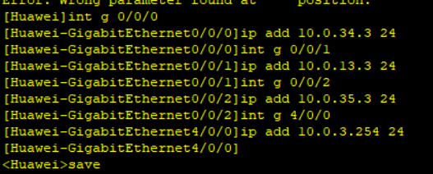

1. 配置骨干路由器

在公司总部路由器 R1 R2 R3 R4 上创建 OSPF 进程，并在骨干区域0视图下通告总部各网段（以 R1 为例）

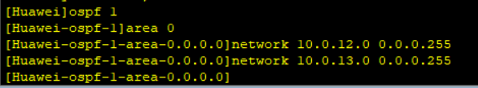

配置完成后用 PC-3 ping PC-4，发现可以正常通信，路由配置完成

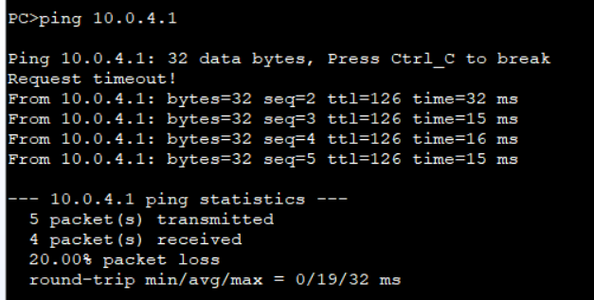

1. 配置非骨干区域路由器

在分支 A 的路由器 R5 上创建 OSPF 进程，创建并进入区域 1，并通告分支 A 的相应网段

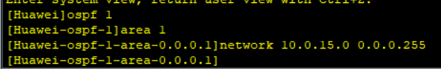

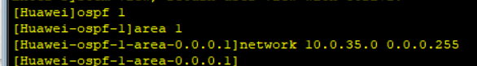

配置完成后查看 OSPF 邻居状态

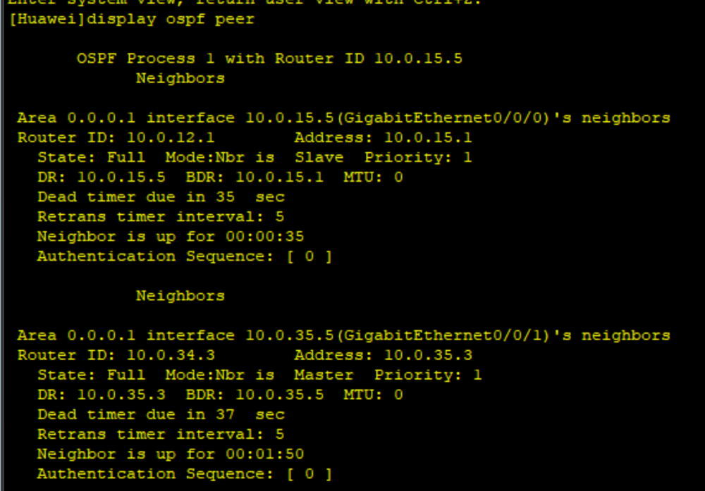

观察到 R5 与 R1 R3 的 OSPF 邻居关系建立正常

使用**display ip routing-table protocol ospf**命令查看 R5 路由表中的 OSPF 路由条目

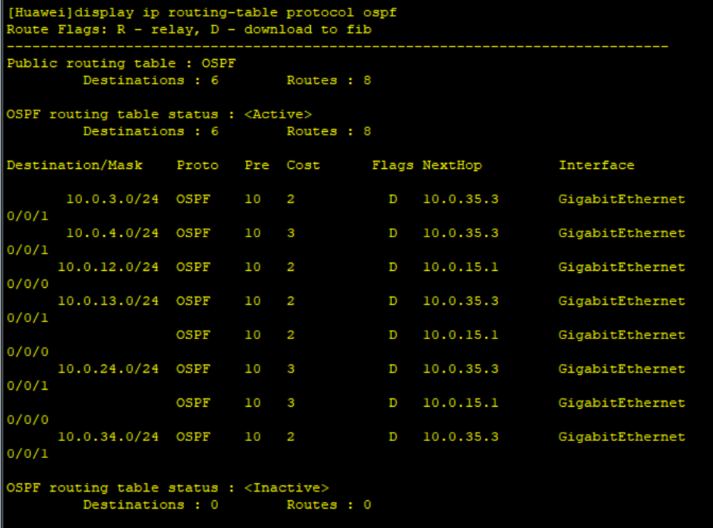

可以观察到，除OSPF区域2内的路由外，相关OSPF路由条目都已经获得。在拓扑中，R1和R3这两台连接不同区域的路由器称为ABR，即区域边界路由器，该类路由器设备可以同时属于两个以上的区域，但其中至少一个端口必须在骨干区域内。ABR是用来连接骨干区域和非骨干区域的，其与骨干区域之间既可以是物理连接，也可以是逻辑上的连接。

使用 **display ospf lsdb** 命令查看R5的OSPF链路状态数据库信息。

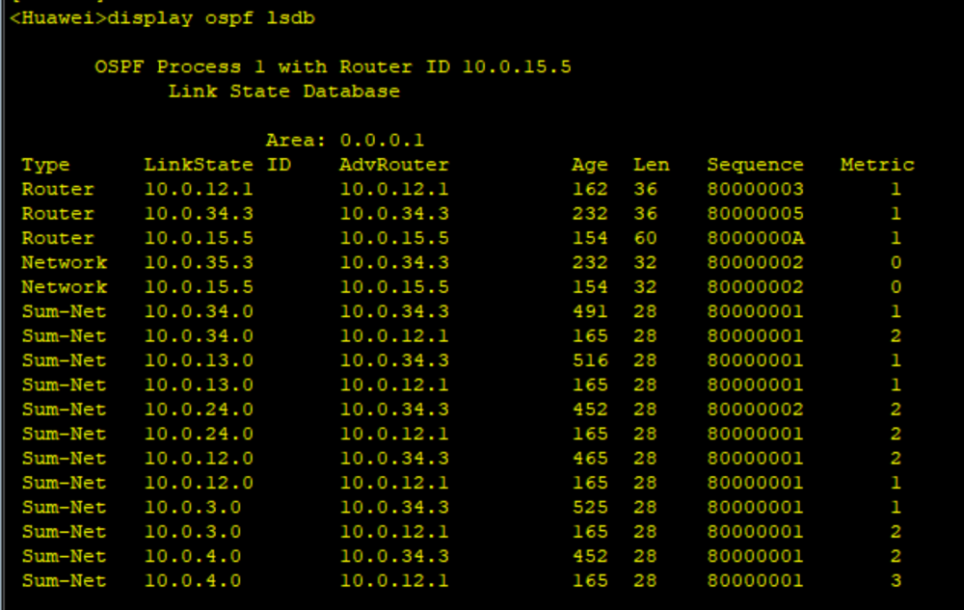

可以观察到，关于其他区域的路由条目都是通过“Sum—Net”这类LSA获得，而这类LSA是不参与本区域的SPF算法运算的。

对公司另一分部B的路由器R6，和相应ABR设备R2、R4也做同样的配置。

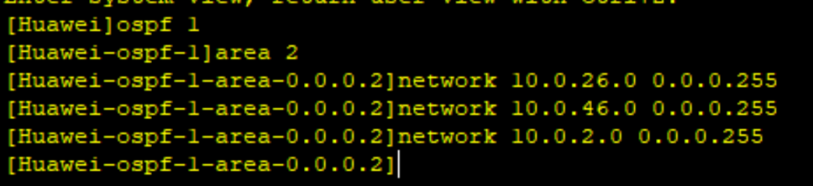

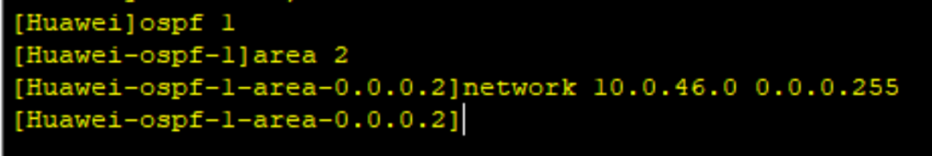

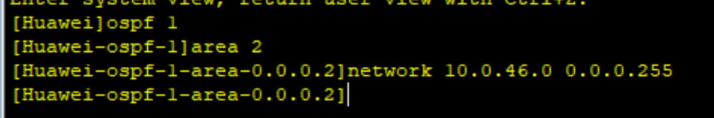

配置完成查看 R6 路由条目

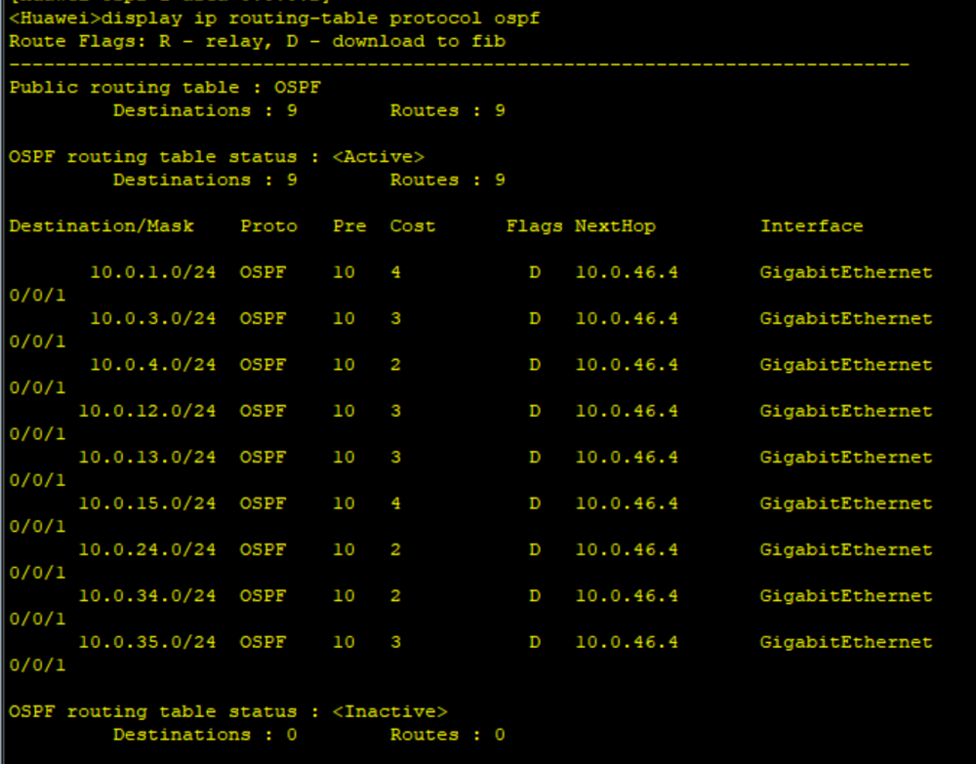

观察到可以正常接收路由条目

测试 PC-1 和 PC-2 连通性

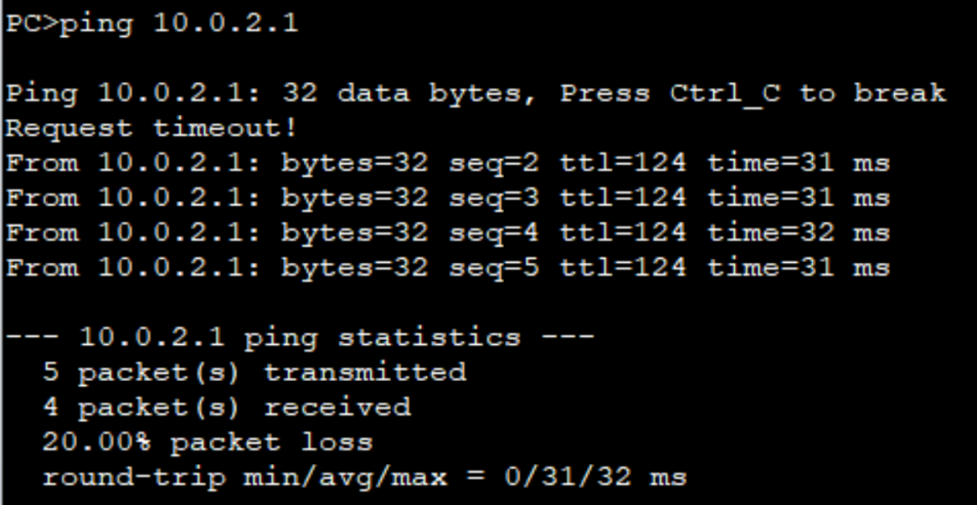

观察到通信正常

### 五、讨论与分析

**思考**

**在本实验中，如果现在公司总部配置的区域不是骨干区域0，而是其他非骨干区域，会出现什么现象？**

OSPF区域之间的直接通信是受限的。非骨干区域之间不能直接交换路由信息，需要通过骨干区域进行中转。如果总部不在骨干区域，分支之间可能需要经过多个区域来实现通信，增加了路径的复杂性。

**收获**

本次实验学习了如何通过划分多个 OSPF 区域来优化网络配置，以降低开销和提高性能。了解了如何在骨干区域和非骨干区域配置 OSPF，以及如何通告不同区域的网段。学会了 ABR 在连接不同 OSPF 区域时的作用，以及如何配置 ABR 设备，使其能够同时属于两个以上的区域。

## 实验2：配置 OSPF 的认证

### 一、实验目的

* 理解OSPF认证的应用场景

* 理解OSPF区域认证和链路认证的区别

* 掌握配置OSPF区域认证的方法

* 掌握配置OSPF链路认证的方法实验内容

### 二、实验环境

**基础配置拓扑：**

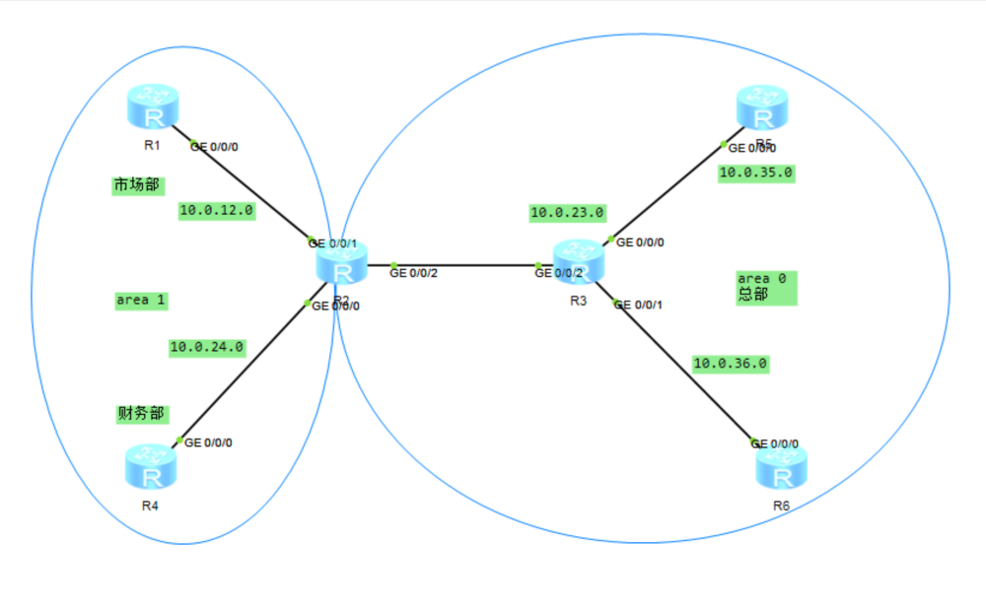

**实验编址：**

|  |  |  |  |  |
| --- | --- | --- | --- | --- |
| 设备 | 接口 | IP | 子网掩码 | 默认网关 |
| R1(AR2220) | Loopback0 | 1.1.1.1 | 255.255.255.255 | N/A |
| GE 0/0/0 | 10.0.12.1 | 255.255.255.0 | N/A |
| R2(AR2220) | Loopback0 | 2.2.2.2 | 255.255.255.255 | N/A |
| GE 0/0/0 | 10.0.12.2 | 255.255.255.0 | N/A |
| GE 0/0/1 | 10.0.24.2 | 255.255.255.0 | N/A |
| GE 0/0/2 | 10.0.23.2 | 255.255.255.0 | N/A |
| R3(AR2220) | Loopback0 | 3.3.3.3 | 255.255.255.255 | N/A |
| GE 0/0/0 | 10.0.35.3 | 255.255.255.0 | N/A |
| GE 0/0/1 | 10.0.36.3 | 255.255.255.0 | N/A |
| GE 0/0/2 | 10.0.23.3 | 255.255.255.0 | N/A |
| R4(AR2220) | Loopback0 | 4.4.4.4 | 255.255.255.255 | N/A |
| GE 0/0/0 | 10.0.24.4 | 255.255.255.0 | N/A |
| R5(AR2220) | Loopback0 | 5.5.5.5 | 255.255.255.255 | N/A |
| GE 0/0/0 | 10.0.35.5 | 255.255.255.0 | N/A |
| R6(AR2220) | Loopback0 | 6.6.6.6 | 255.255.255.255 | N/A |
| GE 0/0/0 | 10.0.36.6 | 255.255.255.0 | N/A |

### 三、实验内容

本实验模拟企业网络环境。R3、R5、R6 属于公司总部骨干区域路由器，R2 为 ABR。公司分部路由器 R1 和 R4 都属于区域 1，但分属不通部门，R1 作为市场部门网关，R4作为财务部门网关。网络管理员在区域 0 和区域 1 上配置 OSPF 区域认证，其中区域 0 开启密文认证，区域1开启明文认证。为进一步提高该 OSPF 网络安全性，R2 和 R4 上单独设置密钥，配置 OSPF 链路认证。

### 四、实验结果

1. 基本配置

根据实验编址表进行基本配置（以 R3 为例）

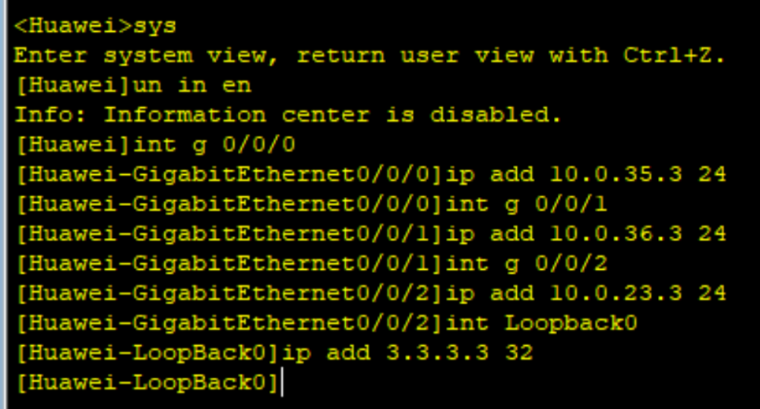

1. 搭建 OSPF 网络

在各台路由器上进行相关 OSPF 配置（以 R3 为例）

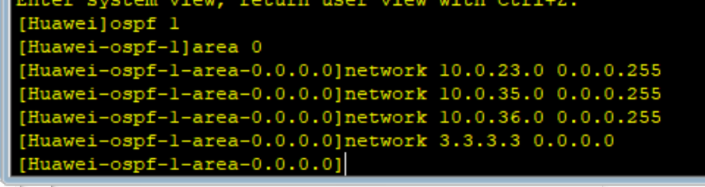

配置完成后测试各设备上环回口的连通性

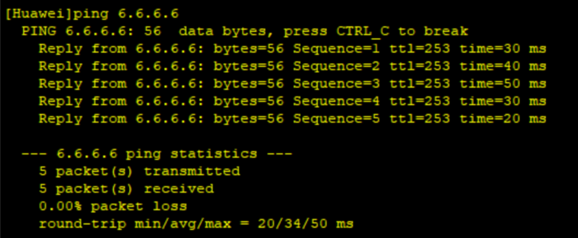

可以正常通信

1. 配置公司分部 OSPF 区域明文认证

在 R1 上 OSPF 的区域 1 下使用**authentication-mode**命令指定该区域使用认证模式为simple，即简单验证模式，配置命令为huawei1,并配置plain参数

配置plain参数后，可以使得在查看配置文件时，口令均以明文方式显示。如果不设置参数的话，在查看配置文件时，默认会以密文方式显示口令，即无法查看所配置的口令原文，这可以使非管理员用户在登录设备后无法查看到口令原文，从而提高安全性

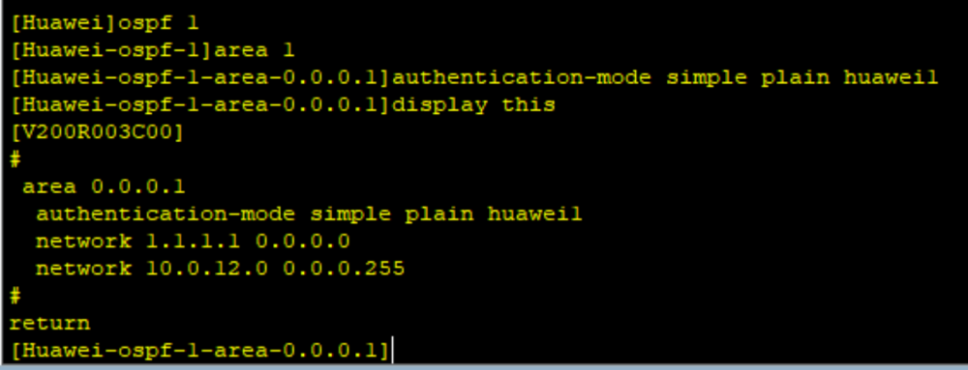

观察到此时以明文的形式显示口令

在 R1 上重新配置区域认证命令，并查看配置

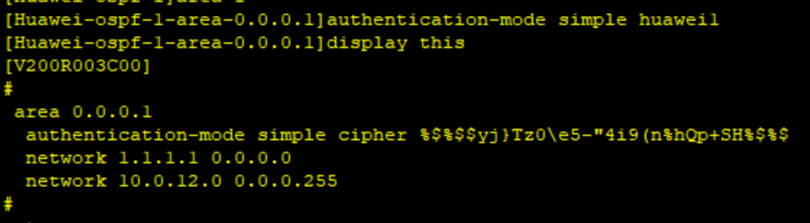

观察到口令以密文的形式显示

配置完成等待 OSPF 网络收敛之后查看 R1 和 R2 的 OSPF 邻居

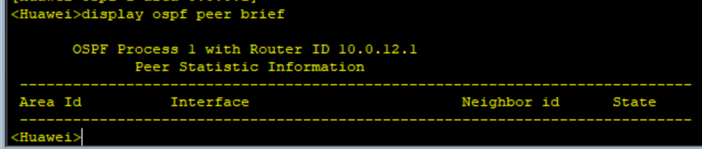

观察到 R1 和 R2 的邻居关系中断，原因是目前仅仅在 R1 上配置了认证，导致 R1 和 R2 间的 OSPF 认证不匹配

继续配置 R2 保证验证模式一致，口令也一致

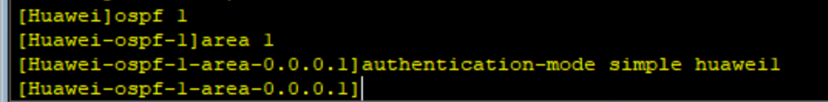

过段时间看两者邻居关系

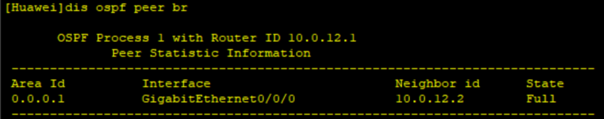

观察到 R1 R2 邻居关系恢复正常，在 R4 上做相同配置

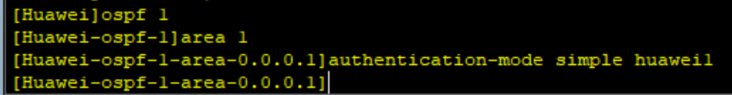

配置完成后在 R2 上查看邻居关系

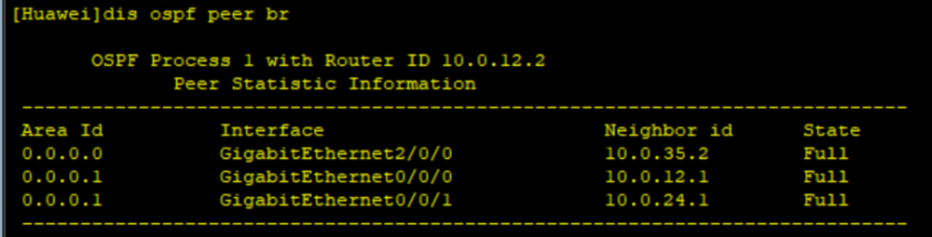

现在区域 1 中的邻居关系正常

1. 配置公司总部 OSPF 区域密文认证

在 R2 上配置 OSPF Area 0 区域认证，使用验证模式为MD5，即MD5验证模式，验证字标符为1，配置口令为huawei3，同时在区域0的其他设备做同等配置（以 R2 为例）

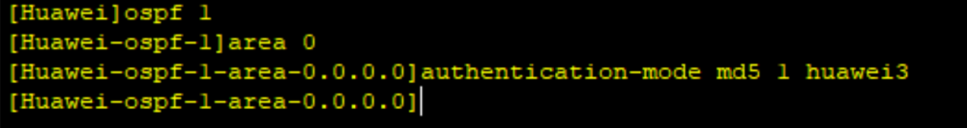

配置完成后查看 R3 的 OSPF 邻居状态

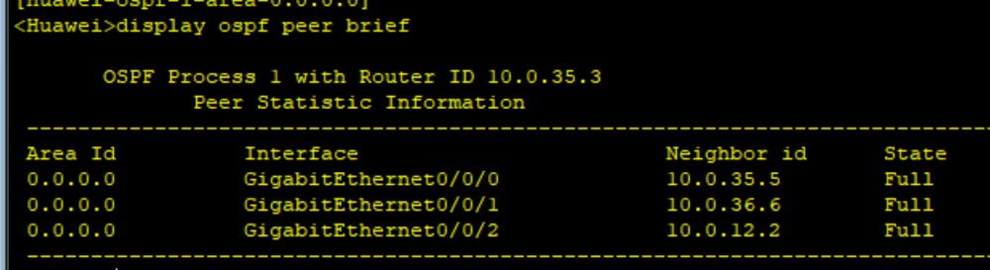

1. 配置 OSPF 链路认证

在上面两个步骤中，使用了OSPF的区域认证方式配置了OSPF认证，使用链路认证方式配置可以达到同样的效果。如果采用链路认证的方式，就需要在同一OSPF的链路接口下都配置链路认证的命令，设置验证模式和口令等参数；而采用区域认证的方式时，在同一区域中，仅需在OSPF进程下的相应区域视图下配置一条命令来设置验证模式和口令即可，大大节省了配置量，所以在同一区域中如果有多台OSPF设备需要配置认证，建议选用区域认证的方式进行配置。

目前公司分部的OSPF区域中配置了简单模式的区域认证，为了进一步提升R2与R4之间的OSPF网络安全性，网络管理员需要在两台设备之间部署MD5验证模式的OSPF 链路认证。

在R2的GE 0/0/1接口下使用ospf authentication—mode命令配置链路认证，配置使用MD5验证模式，验证字标识符为1，口令为 huawei5。

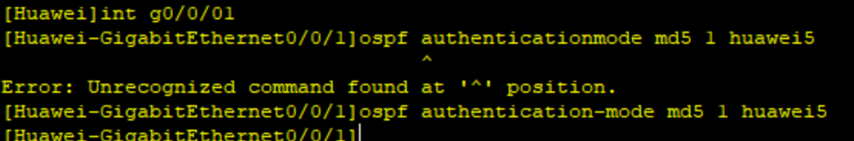

等待一段时间查看 R2 邻居关系

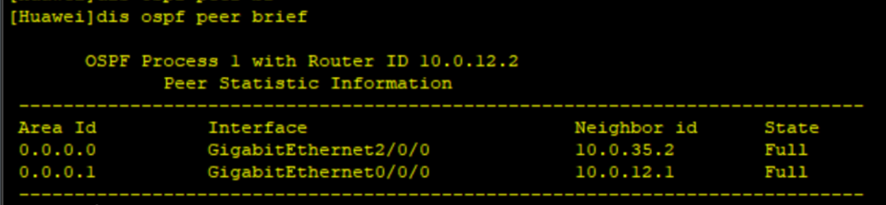

发现R2和R4间OSPF邻居关系已经消失。虽然已经配置好区域认证，但是如果同时配置了接口认证和区域认证时，会优先使用接口验证建立OSPF邻居。所以AR4在没有配置链路认证之前，AR2与AR4的邻居关系会因认证不匹配而无法建立

同样在R4上配置链路，注意，验证模式、标识符、口令都需要保持一致。

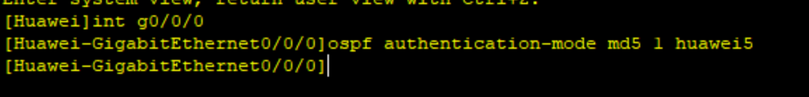

等待一段时间后查看 R4 邻居关系

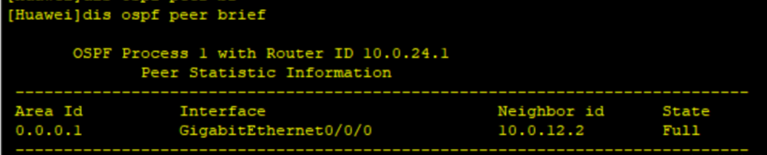

观察到邻居关系正常

### 五、讨论与分析

**思考**

**OSPF 认证如果采用 MD5 验证模式，有没有办法可以获取其密钥内容？**

由于MD5的特性，即便有一个MD5散列值，也很难通过逆向工程或解密来还原出原始的密钥内容。因此，一般情况下，除非使用强大的计算资源进行穷举攻击（暴力破解），否则几乎不可能直接从MD5散列值中获取原始密钥内容。

**收获**

* 学会配置和理解不同区域中的OSPF认证方式，包括明文认证和密文认证。这对于确保不同区域间的OSPF通信安全至关重要。

* 在实验中我了解到了区域认证和链路认证的不同之处。区域认证在整个OSPF区域中通用，而链路认证需要在每个连接的接口上配置。

## 实验3：OSPF 的 DR 与 BDR

### 一、实验目的

* 理解OSPF在哪种网络类型中会选举DR/BDR

* 掌握OSPF DR/BDR的选举规则

* 掌握如何更改设备接口上的DR优先级

* 理解OSPF DR/BDR选举的非抢占特性

### 二、实验环境

**基础配置拓扑：**

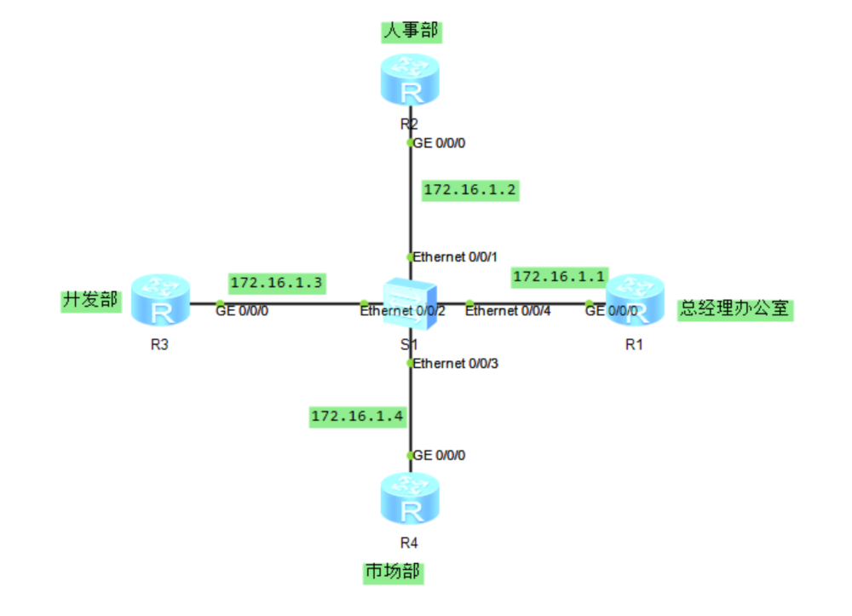

**实验编址：**

|  |  |  |  |  |
| --- | --- | --- | --- | --- |
| 设备 | 接口 | IP | 子网掩码 | 默认网关 |
| R1(AR2220) | GE 0/0/0 | 172.16.1.1 | 255.255.255.0 | N/A |
| Loopback0 | 1.1.1.1 | 255.255.255.255 | N/A |
| R2(AR2220) | GE 0/0/0 | 172.16.1.2 | 255.255.255.0 | N/A |
| Loopback0 | 2.2.2.2 | 255.255.255.255 | N/A |
| R3(AR2220) | GE 0/0/0 | 172.16.1.3 | 255.255.255.0 | N/A |
| Loopback0 | 3.3.3.3 | 255.255.255.255 | N/A |
| R4(AR2220) | GE 0/0/0 | 172.16.1.4 | 255.255.255.0 | N/A |
| Loopback0 | 4.4.4.4 | 255.255.255.255 | N/A |

### 三、实验内容

某公司有4个部门，路由器R1连接到总经理办公室，路由器R2连接到人事部，R3连接到开发部，R4连接到市场部。4台路由器通过交换机S1互联，每台路由器都运行了OSPF 路由协议，都运行在区域0内，使得公司内部各部门网络能够互相通信。由于路由器通过广播网络互连，OSPF会选举DR和BDR，现网络管理员要配置使得性能较好的R1成为DR，性能次之的R2成为BDR，而性能最差的R4不能参加DR和BDR的选举，由此来完成网络的优化。

### 四、实验结果

1. 基本配置

根据实验编址进行基本配置（以 R1 为例）

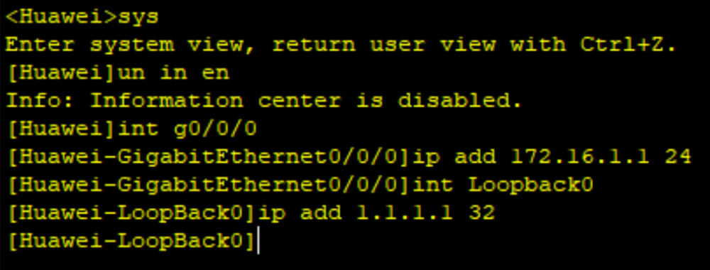

1. 搭建基本的 OSPF 网络

在四台路由器上执行基础OSPF网络配置，并将环回地址作为OSPF私有Router-ID，都运行在区域0内（以 R1 为例）

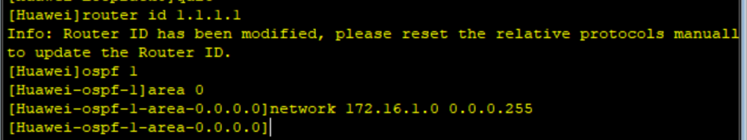

配置完成后同时重启 4 台路由器上的 OSPF 进程或者直接同时重启设备

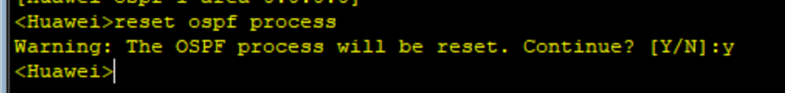

重置后检查 OSPF 邻居建立情况，使用**display ospf peer brief**命令

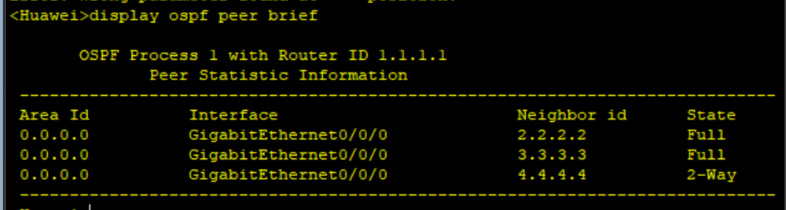

观察到 R1 此时已经和其他路由器成功建立起 OSPF 邻居关系

1. 查看默认状况下的 DR/BDR 状况

使用display ospf peer命令查看此时默认状况下 OSPF 网络中 DR/BDR 选举状况

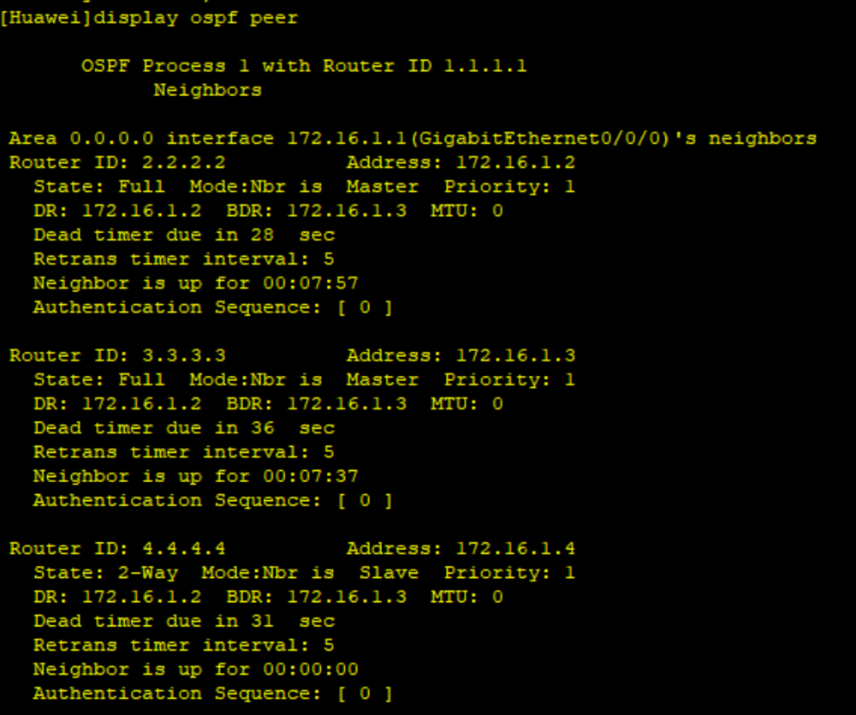

可以观察到在该广播网络中，此时R4为OSPF网络中的DR， R3为BDR.这是由于在默认情况下，每台路由器上的DR优先级都为 1，此时是通过Router-ID的数值高低进行比较的。

接下来在每台设备上的相关接口下使用**ospf network-type p2mp**命令修改OSPF的网络类型为点到多点。

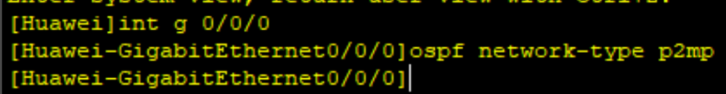

配置完成后在 R1 上再次观察到此时 OSPF 的 DR/BDR 选举情况

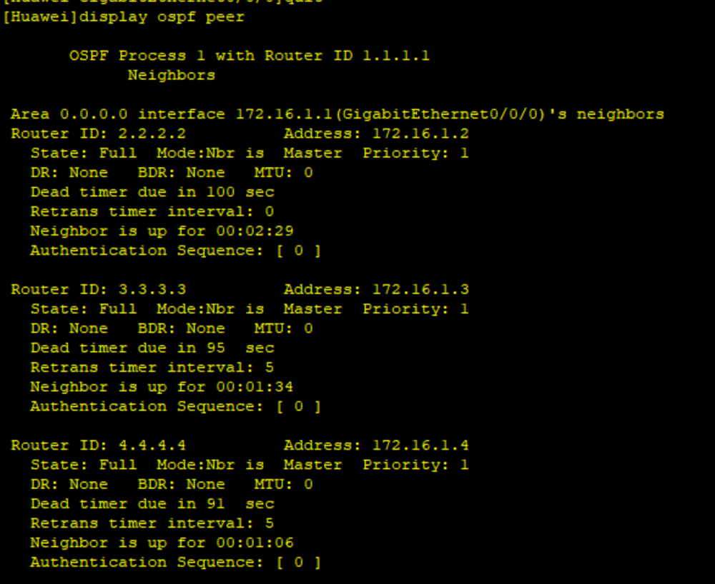

观察到 DR/BDR 都为 none，验证了在点到多点的网络类型中不选举 DR/BDR，同样在点到多点网络中也是

现在根据要求网管要使用性能好的处理能力较强的 R1 成为 DR，性能次之的 R2 成为 BDR，而性能最差的 R4 不能参加 DR/BDR 的选举，由此来完成网络的优化

首先将 OSPF 网络类型还原为默认的广播网络类型

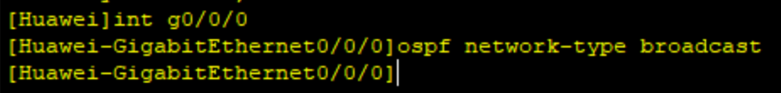

配置完成后修改 R1 GE 0/0/0 接口的 DR 优先级为 100,R2 为 50.R4 为 0.R3 默认保持不变







配置完成后查看各路由器 DR/BDR 选举情况

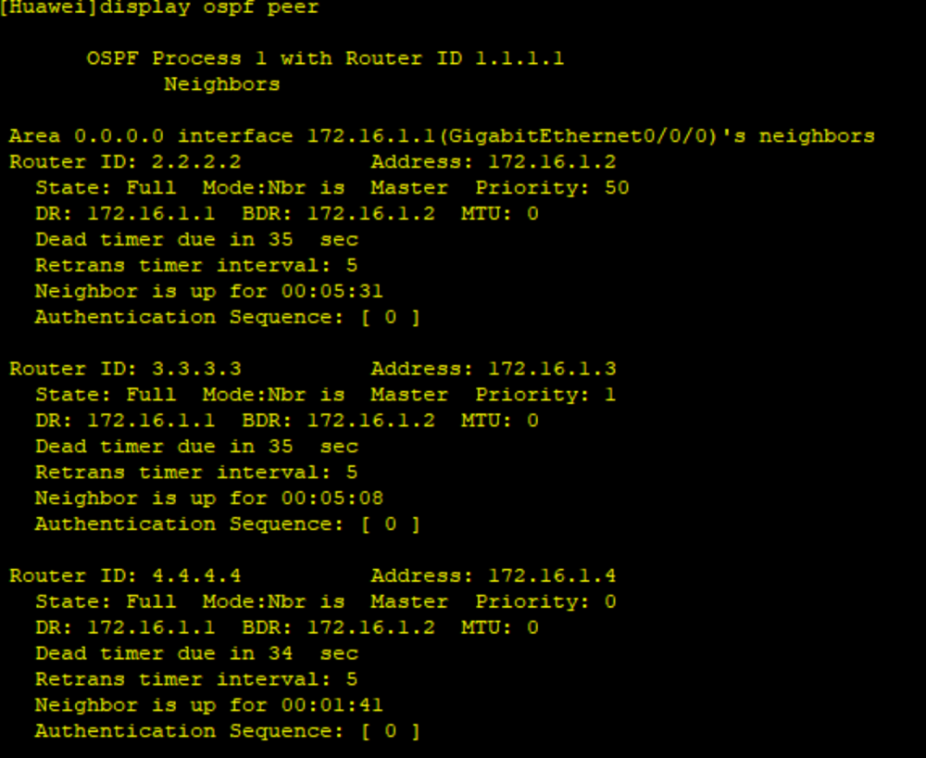

实现网络需求

### 五、讨论与分析

**思考**

**在本实验步骤2中，基础的 OSPF 网络配置完毕后，为什么要同时重启 4 台路由器上的 OSPF 进程？**

通过重新启动OSPF进程，路由器可以应用最新的配置信息，包括修改的Router ID和其他OSPF参数。这有助于确保配置更改生效。

**收获**

通过本次实验学会了通过调整DR和BDR的优先级来干预OSPF DR/BDR选举过程，从而控制特定路由器成为DR或BDR。

## 实验4：连接 RIP 与 OSPF 网络

### 一、实验目的

* 理解路由引入的应用场景

* 掌握RIP中引入其他协议的配置

* 掌握OSPF中引入其他协议的配置

* 掌握路由引入时修改开销值的方法

### 二、实验环境

**基础配置拓扑：**

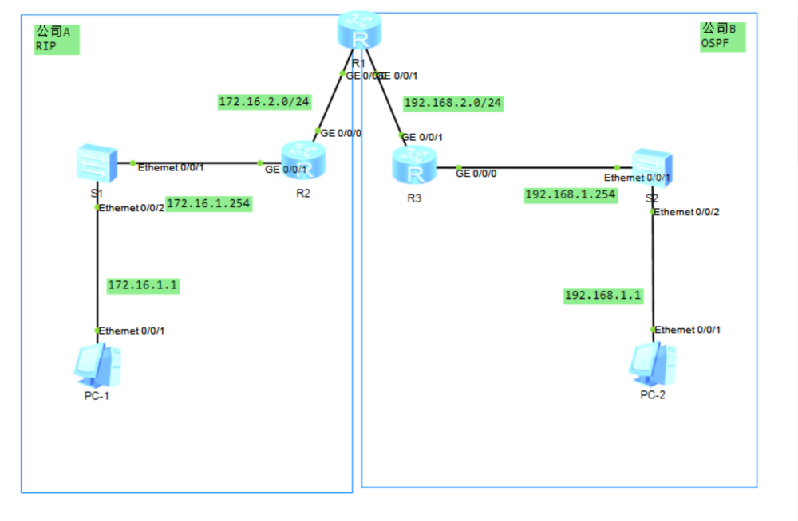

**实验编址：**

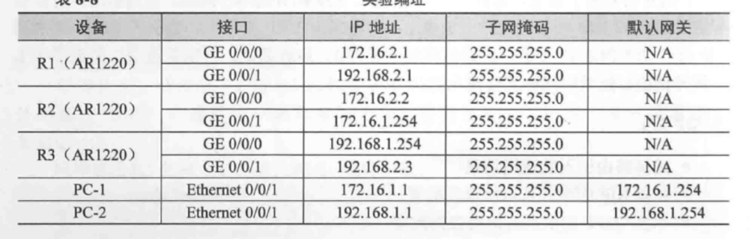

### 三、实验内容

路由器R1分别连接两家公司网络，R1左侧公司A内部网络运行RIP协议，公司B内部网络运行OSPF协议。由于业务发展需要，两家公司需要能够互相通信。但由于两家公司使用不同的路由协议，现需要在路由器R1上配置双向路由引入。

### 四、实验结果

1. 基本配置

根据实验编址进行基本配置（以 R3 为例）

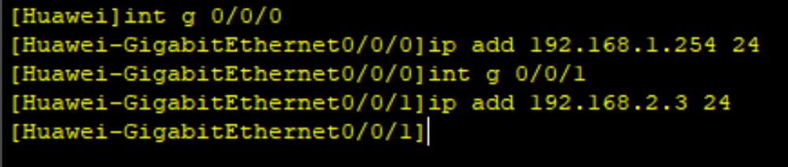

1. 搭建 RIP 和 OSPF 网络

公司A内部运行RIP协议。在R1和R2上配置RIP，进程号为1，启用RIPv2版本、自动关闭汇总，通告各自接口所在网段，R1在RIP中仅通告GE 0/0/0接口所在网段。

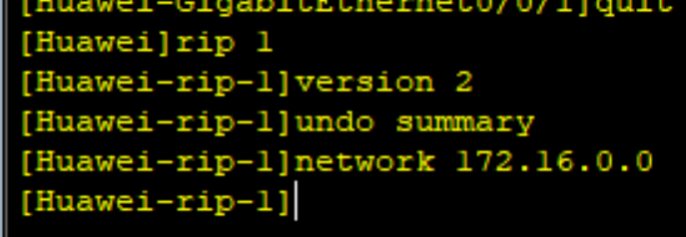

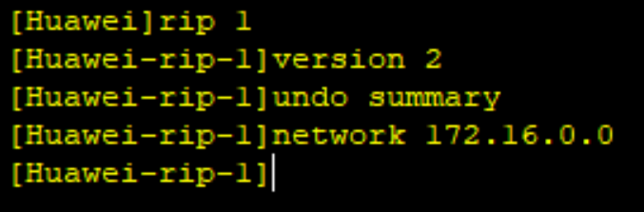

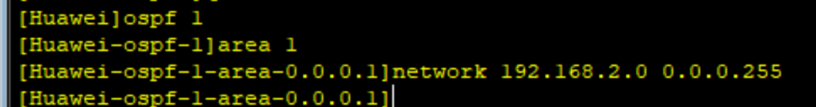

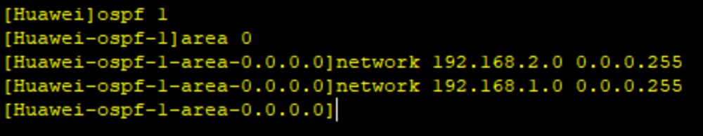

配置完成后查看 R1 路由表

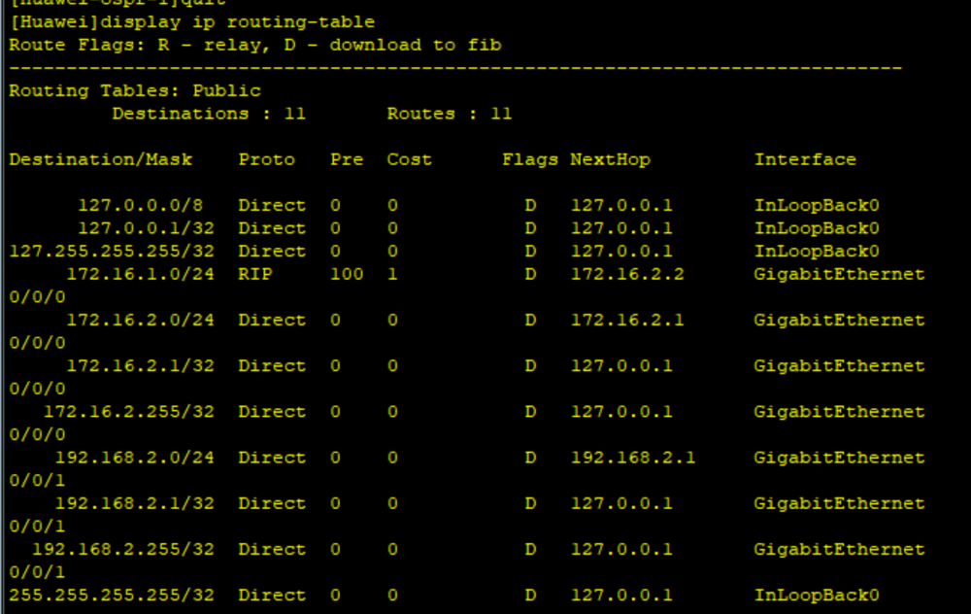

由于 R1 上同时运行了 RIP 和 OSPF 协议，可以观察到 R1 同时拥有公司A和公司B 的路由信息

1. 配置双向路由引入

在 R1 的 OSPF 进程中使用**import-route rip**命令引入 RIP 路由

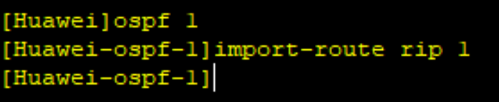

配置完成后查看 R3 路由表

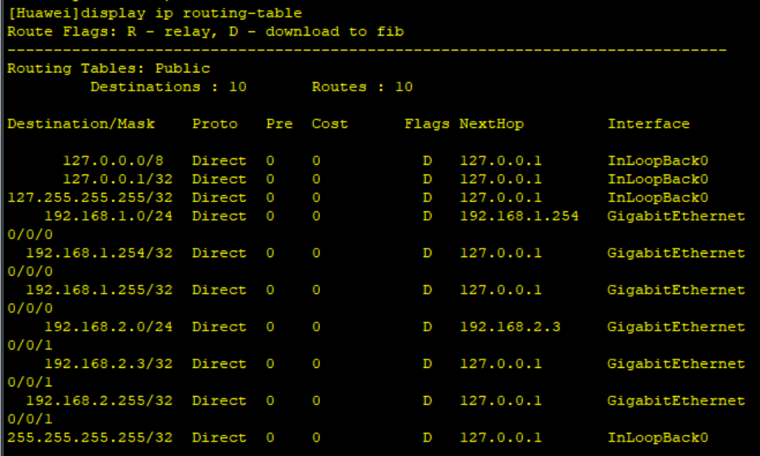

以观察到 R3 现在拥有公司 A 的路由信息

在 R1 的 RIP 进程中使用 **import-route ospf**命令引入 OSPF 路由

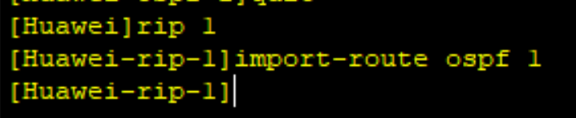

配置完成后查看 R2 路由表

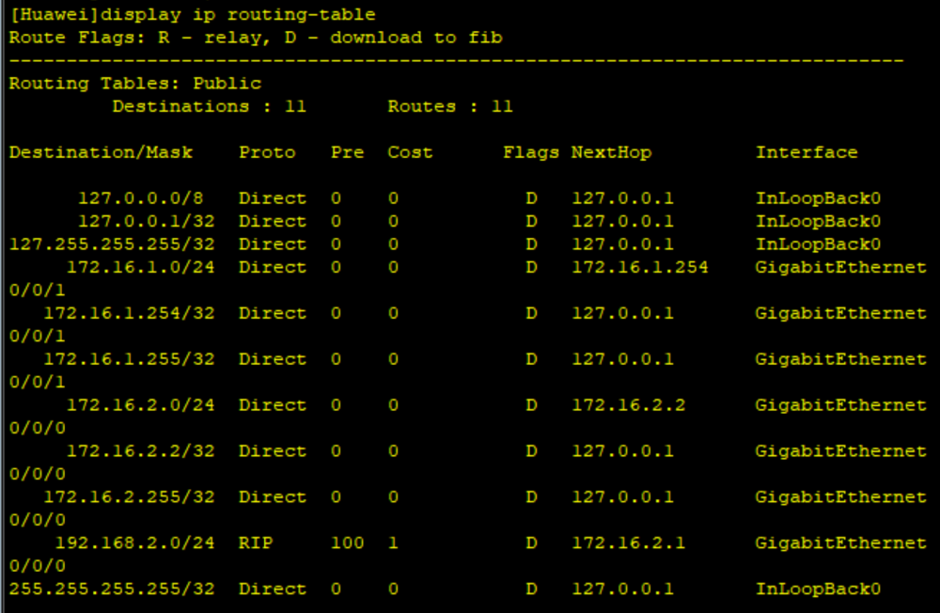

当配置路由引入后双方可以互相获得对方的路由信息，但是在各自的路由表中，开销都为默认值1。

1. 手工配置引入时的开销值

在 R1 的 RIP 进程中使用**import-route ospf 1 cost 3**命令修改开销值为3



配置完成后在 R2 上查看 Cost 值变化情况

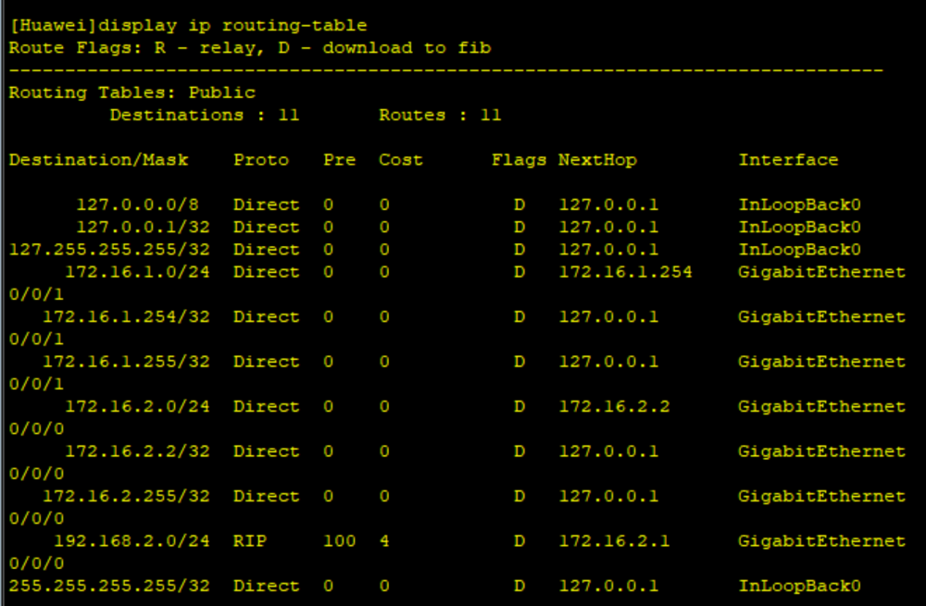

观察到 R2 路由表周昂两条路由的 Cost 值已经变为 4，这是因为还加上了 R2 接口上的 Cost 值 1

### 五、讨论与分析

**思考**

**关于在路由引入时手工修改路由的 Cost 值，这么做还有其他用处吗？**

修改 Cost 值可以影响路由器选择特定路径的优先级。如果某个路径希望被优先选择，可以增加它的 Cost 值。反之，如果希望降低某个路径的优先级，可以减小它的 Cost 值。

**收获**

本次实验学到了如何在路由器上同时配置不同的路由协议（RIP和OSPF），并了解了各自的配置步骤和命令。同时了解了在两个不同的公司网络中使用不同路由协议时，如何在路由器上配置双向路由引入，使得两个网络可以相互通信。